**Q vimoLe DHCP et Le DHCP FAILOVER**



1. Pour configurer DHCP
2. Mettre à jours sa distribution
3. Télécharger le paquet isc-dhcp-server
4. Se mettre en adresse fixe
5. Configurer le serveur DHCP
6. Pour configurer DHCP-failover
7. Mettre à jours sa distribution
8. Télécharger le paquet isc-dhcp-server
9. Il faut se mettre en adresse fixe
10. Configurer le serveur DHCP primaire
11. Configurer le serveur DHCP secondaire

1. **Mettre a jours sa distribution**



1. **Télécharger le paquet isc-dhcp-server**

Vérifiez si le service dhcp est installé 

On constate que le paquet DHCP n’est pas installé on va donc commencer par installer le service **ics-dhcp-server**

* Réactivez les cartes réseau et vérifier qu’elles sont activées et qu’elles sont à l’état up



On verifie si on a les bon parametres

1. **Configurer le serveur DHCP**

Sauvegardez le fichier dhcpd.conf en dhcpd.conf.old



Ouvrir le fichier dhcpd.conf :



Mettez à jours votre fichier avec les paramètres suivant :

Ouvrir le fichier isc-dhcp-server :



Modifiez les paramètres comme indiqué dans les encadrées

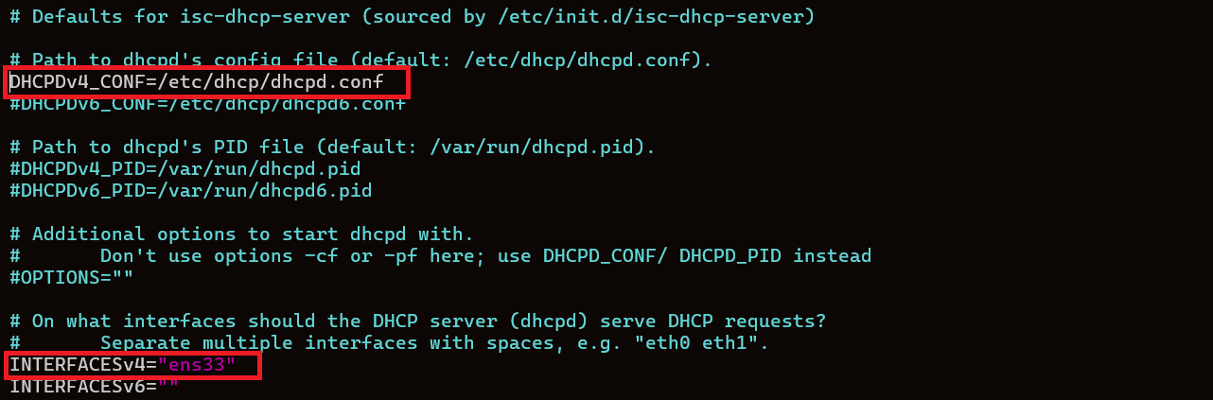

* Redemarrer le service DHCP



En cas d’erreur il faut consulter les logs avec la commande suivante :



* Verifiez le status du service dhcp

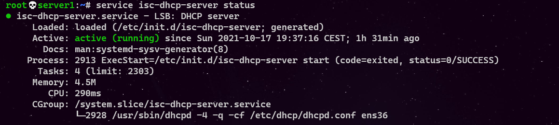

1. Pour configurer DHCP-failover
2. Mettre à jours sa distribution, Idem que A
3. Télécharger le paquet isc-dservhcp-server, Idem que A
4. Il faut se mettre en adresse fixe, Idem que A
5. Configurer le serveur DHCP primaire





Le paramètre mclt (Maximum Client Lead Time) qui correspond au temps maximum, pendant lequel le serveur peer peut renouveler des requêtes après avoir perdu contact avec son partenaire, doit être défini sur le primaire. Il ne doit pas être défini sur le secondaire.

split (ou son alternative, "hba") est un autre paramètre qui doit être défini que sur le primaire, Elle permet de diviser la plage d’adresses IP disponible en deux parties, afin de répartir la charge sur les deux serveurs

Authoritative;

failover peer "failover-partner" { #je donne un nom à mon dhcp failover

primary; #J'indique que mon serveur est master

address 172.20.0.50; #Adresse du serveur Master

port 519; # Port d'écoute du serveur Master

peer address 172.20.0.51; # Adresse du serveur Slave

peer port 520; # Port d'écoute du serveur Slave

max-response-delay 60; # Delais de non réponse du slave aprés on considere le slave comme down

max-unacked-updates 10; #Autorisez jusqu'à 10 mises à jour de liaison non reconnues

mclt 3600; # Cette directive qui signifie « **Max Client Lead Time** » et qui est présente lors de la configuration du service DHCP en mode « **failover** » correspond au temps maximum, pendant lequel le serveur peer peut renouveler des requêtes après avoir perdu contact avec son partenaire.

split 128; #Une forme d'équilibrage de charge où 128 correspond à 50 %/50 % et 256 à 100 %/0 %.

load balance max seconds 3; #Servir les demandes des clients d'autres serveurs si la valeur de l'en-tête DHCP "SECS" est supérieure à 3

}

# Paramétrage de la configuration à distribuer aux postes clients

subnet 172.20.0.0 netmask 255.255.255.0 {

pool{

failover peer "failover-partner"; # Indique la configuration du failover

option routers 172.20.0.1; # Passerelle par défaut

option domain-name-servers 8.8.8.8 ; # Serveur DNS

range 172.20.0.100 172.20.0.200; # Plage d'adresses IP

default-lease-time 21600 ; # Bail de 6 heures par défaut

max-lease-time 36000 ; # Bail pouvant aller jusqu'à 10 heures

}

}

1. Configurer le serveur DHCP Secondaire

Authoritative;

failover peer "failover-partner" { #je donne un nom à mon dhcp failover

secondary; #J'indique que mon serveur est slave

address 172.20.0.51; #Adresse du serveur Slave

port 520; # Port d'écoute du serveur Slave

peer address 172.20.0.50; # Adresse du serveur Master

peer port 519; # Port d'écoute du serveur Master

max-response-delay 60; # Delais de non réponse du slave aprés on considere le slave comme down

max-unacked-updates 10; #Autorisez jusqu'à 10 mises à jour de liaison non reconnues

load balance max seconds 3; #Servir les demandes des clients d'autres serveurs si la valeur de l'en-tête DHCP "SECS" est supérieure à 3

}

# Paramétrage de la configuration à distribuer aux postes clients

subnet 172.20.0.0 netmask 255.255.255.0 {

pool{

failover peer "failover-partner"; # Indique la configuration du failover

option routers 172.20.0.1; # Passerelle par défaut

option domain-name-servers 8.8.8.8 ; # Serveur DNS

range 172.20.0.100 172.20.0.200; # Plage d'adresses IP

default-lease-time 21600 ; # Bail de 6 heures par défaut

max-lease-time 36000 ; # Bail pouvant aller jusqu'à 10 heures

}

}